|  |  |  |  |  |
| --- | --- | --- | --- | --- |
|  | Организация Объединенных Наций | | ECE/TRANS/WP.29/GRSP/2017/27 | |
| _unlogo | | **Экономический  и Социальный Совет** | | Distr.: General  22 September 2017  Russian  Original: English |

**Европейская экономическая комиссия**

Комитет по внутреннему транспорту

**Всемирный форум для согласования   
правил в области транспортных средств**

**Рабочая группа по пассивной безопасности**

**Шестьдесят вторая сессия**

Женевa, 12–15 декабря 2017 года

Пункт 22 предварительной повестки дня

**Общие поправки к правилам № 16, 44, 94, 129   
и 137 ООН**

Общие поправки к правилам № 16, 44, 94, 129   
и 137 ООН

Представлено экспертом от Европейской комиссии[[1]](#footnote-1)\*

Воспроизведенный ниже текст был подготовлен экспертом от Европейской комиссии для согласования информации, указываемой на предупреждающей наклейке подушки безопасности, о правильной установке детских удерживающих систем (ДУС) на пассажирском сиденье с активированной фронтальной подушкой безопасности. В его основу положен неофициальный документ GRSP-61-29, распространенный в ходе шестьдесят первой сессии Рабочей группы по пассивной безопасности (GRSP) (ECE/TRANS/WP.29/GRSP/61, пункт 43). Изменения к существующему тексту Правил ООН выделены жирным шрифтом в случае новых положений или зачеркиванием в случае исключенных элементов.

I. Предложение по дополнению 11 к поправкам   
серии 06 и дополнению 3 к поправкам серии 07   
к Правилам № 16 ООН (ремни безопасности)

*Пункт 8.1.8* изменить следующим образом:

«8.1.8 Для каждого пассажирского сиденья, оснащенного фронтальной подушкой безопасности, предусматривают знак предупреждения против использования на нем обращенного назад детского удерживающего устройства. Как минимум такая информация должна быть приведена на наклейке с четкими предупреждающими пиктограммами, как это показано ниже:

Рис. 1   
Предупреждающая наклейка

…

Общие размеры **наклейки** должны составлять, по крайней мере, 120 х 60 мм либо соответствовать эквивалентной площади наклейки.

~~Приведенная выше~~ **Эта** наклейка может быть скорректирована таким образом, чтобы ее схема отличалась от указанного ~~выше~~ примера; вместе с тем ее текстовое содержание должно соответствовать ~~изложенным выше~~ **точным** предписаниям. **Кроме того, на наклейке не должно указываться никакой другой информации, если только ее не помещают за пределами четко обозначенного прямоугольника, имеющего, по крайней мере, общие размеры в соответствии с вышеизложенными требованиями**. **В отступление от вышеизложенного на наклейку может быть нанесен номер детали, штриховой код или аналогичный опознавательный знак, размеры которого должны составлять не более 8 мм x 35 мм либо соответствовать эквивалентной площади.**

**Необходимо также обеспечить, чтобы не допускались никакие отклонения в отношении формы и направленности предусмотренной пиктограммы, а именно чтобы было запрещено использование любых нестандартных изображений предписанной пиктограммы, за исключением руки с указательным пальцем и открытого буклета с буквой "i" на правой странице при условии, что они легко распознаваемы в качестве таковых.**

**Незначительные отклонения в отношении толщины линий, печати наклейки и другие соответствующие производственные допуски приемлемы.**

Рис. 2  
Используемая пиктограмма в соответствии с ISO 2575:2004 - Z.01, внешний диаметр которой должен составлять   
не менее 38 мм



Рис. 3   
Пиктограмма, указывающая на опасность срабатывания используемой подушки безопасности, размеры которой должны составлять 40 мм по ширине и 28 мм по высоте или пропорционально превышать эти значения

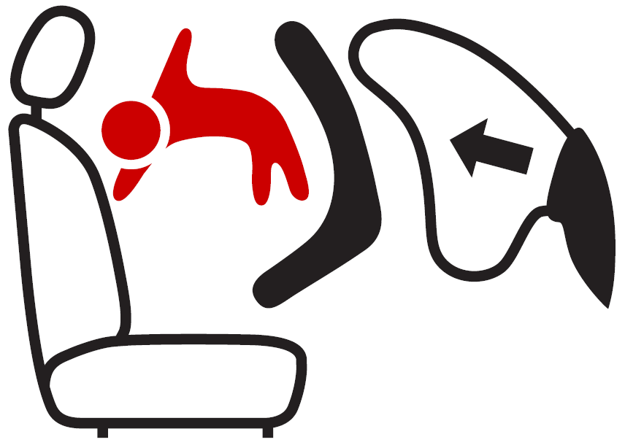

»

*Пункт 8.1.10* изменить следующим образом:

«8.1.10 Подробная информация относительно предупредительной наклейки должна быть приведена в руководстве по эксплуатации транспортного средства; как минимум должен быть указан следующий текст на всех официальных языках страны или стран, где, как предполагается, может быть зарегистрировано транспортное средство (~~например~~, т.е. на территории Европейского союза − **на всех 24 официальных языках**, в Японии − **на японском языке**, в Российской Федерации − **на русском языке**, в Египте − **на современном арабском литературном языке** или в Новой Зеландии − **на английском языке** и т.д.):

…»

II. Предложение 14 к поправкам серии 04   
к Правилам № 44 ООН (детские   
удерживающие системы)

*Пункт 4.4* изменить следующим образом:

«4.4 На видимой внутренней поверхности детского удерживающего устройства, установленного против направления движения (включая **внутреннюю поверхность любого** бокового крыла около головы ребенка), приблизительно в зоне нахождения головы ребенка должна быть стационарно прикреплена **изображенная** наклейка ~~указанный ниже предупредительный знак (приведенная текстовая информация − минимальна)~~.

~~Минимальный размер знака: 60 x 120 мм.~~

**Общие размеры наклейки должны составлять, по крайней мере, 120 х 60 мм либо соответствовать эквивалентной площади наклейки.**

**Эта наклейка может быть скорректирована таким образом, чтобы ее схема отличалась от указанного примера; вместе с тем ее текстовое содержание должно соответствовать точным предписаниям**. **Кроме того, на наклейке не должно указываться никакой другой информации, если только ее не помещают за пределами четко обозначенного прямоугольника, имеющего, по крайней мере, общие размеры в соответствии с вышеизложенными требованиями. В отступление от вышеизложенного на наклейку может быть нанесен номер детали, штриховой код или аналогичный опознавательный знак, размеры которого должны составлять не более 8 мм x 35 мм либо соответствовать эквивалентной площади.**

**Необходимо также обеспечить, чтобы не допускались никакие отклонения в отношении формы и направленности предусмотренной пиктограммы, а именно чтобы было запрещено использование любых нестандартных изображений предписанной пиктограммы, за исключением руки с указательным пальцем и открытого буклета с буквой "i" на правой странице при условии, что они легко распознаваемы в качестве таковых.**

**Незначительные отклонения в отношении толщины линий, печати наклейки и другие соответствующие производственные допуски приемлемы.**

Наклейка … любой конфигурации.

Рис. A  
Предупреждающая наклейка

…

Рис. B  
Используемая пиктограмма в соответствии с ISO 2575:2004 - Z.01, внешний диаметр которой должен составлять   
не менее 38 мм



Рис. C  
Пиктограмма, указывающая на опасность срабатывания используемой подушки безопасности, размеры которой должны составлять 40 мм по ширине и 28 мм по высоте или пропорционально превышать эти значения



»

III. Предложение по дополнению 6 к поправкам серии 01, дополнению 6 к поправкам серии 02 и дополнению 1 к поправкам серии 03 к Правилам № 94 ООН   
(защита в случае лобового столкновения)

*Пункт 6.1.2* изменить следующим образом:

«6.1.2 В случае транспортного средства, оборудованного подушкой безопасности со стороны пассажира, предназначенной для защиты лиц помимо водителя, **должно быть доказано соответствие пунктам 8.1.8-8.1.11 Правил № 16 ООН с поправками, содержащимися в дополнении 3 к поправкам серии 07, либо с последующими поправками.**»

*Пункты 6.2– 6.2.3* исключить.

*Пункт 8* изменить следующим образом:

«8. Соответствие производства

Процедуры проверки соответствия производства должны соответствовать процедурам, изложенным в ~~добавлении 2~~ **приложении 1** к Соглашению (E/ECE/324–E/ECE/TRANS/505/Rev.**3**), с учетом следующих требований:»

IV. Предложение по дополнению 4 к поправкам   
серии 01 и дополнению 3 к поправкам серии 02   
к Правилам № 129 ООН (усовершенствованные детские удерживающие устройства)

*Пункт 4.4* изменить следующим образом:

«4.4 На видимой внутренней поверхности детского удерживающего устройства, установленного против направления движения (включая **внутреннюю поверхность любого** бокового крыла около головы ребенка), приблизительно в зоне нахождения головы ребенка должна быть стационарно прикреплена **изображенная** ~~наклейка указанный ниже предупредительный знак (приведенная текстовая информация − минимальна)~~.

~~Минимальный размер знака: 60 x 120 мм.~~

**Общие размеры наклейки должны составлять, по крайней мере, 120 х 60 мм либо соответствовать эквивалентной площади наклейки.**

**Эта наклейка может быть скорректирована таким образом, чтобы ее схема отличалась от указанного примера; вместе с тем ее текстовое содержание должно соответствовать точным предписаниям**. **Кроме того, на наклейке не должно указываться никакой другой информации, если только ее не помещают за пределами четко обозначенного прямоугольника, имеющего, по крайней мере, общие размеры в соответствии с вышеизложенными требованиями. В отступление от вышеизложенного на наклейку может быть нанесен номер детали, штриховой код или аналогичный опознавательный знак, размеры которого должны составлять не более 8 мм x 35 мм либо соответствовать эквивалентной площади.**

**Необходимо также обеспечить, чтобы не допускались никакие отклонения в отношении формы и направленности предусмотренной пиктограммы, а именно чтобы было запрещено использование любых нестандартных изображений предписанной пиктограммы, за исключением руки с указательным пальцем и открытого буклета с буквой "i" на правой странице при условии, что они легко распознаваемы в качестве таковых.**

**Незначительные отклонения в отношении толщины линий, печати наклейки и другие соответствующие производственные допуски приемлемы.**

Наклейка … любой конфигурации.

Рис. A  
Предупреждающая наклейка

…

Рис. B  
Используемая пиктограмма в соответствии с ISO 2575:2004 – Z.01, внешний диаметр которой должен составлять   
не менее 38 мм



Рис. C   
Пиктограмма, указывающая на опасность срабатывания используемой подушки безопасности, размеры которой должны составлять 40 мм по ширине и 28 мм по высоте или пропорционально превышать эти значения



»

*Пункт 10* изменить следующим образом:

«10. Соответствие производства и обычные испытания

Процедуры проверки соответствия производства должны соответствовать процедурам, изложенным в ~~добавлении 2~~ **приложении 1** к Соглашению (E/ECE/324–E/ECE/TRANS/505/Rev.**3**), с учетом следующих требований:»

V. Предложение по дополнению 1 к первоначальной серии поправок и дополнению 1 к поправкам серии 01 к Правилам № 137 ООН (лобового столкновения с уделением особого внимания удерживающим системам)

*Пункт 6.2.1* изменить следующим образом:

«6.1.2 В случае транспортного средства, оборудованного подушкой безопасности со стороны пассажира, предназначенной для защиты лиц помимо водителя, **должно быть доказано соответствие пунктам 8.1.8–8.1.11 Правил № 16 ООН с поправками, содержащимися в дополнении 3 к поправкам серии 07, либо с последующими поправками.**»

*Пункты 6.2–6.2.3* исключить.

*Пункт 8* изменить следующим образом:

«8. Соответствие производства

Процедуры проверки соответствия производства должны соответствовать процедурам, изложенным ~~в добавлении 2~~ **приложении 1** к Соглашению (E/ECE/324–E/ECE/TRANS/505/Rev.**3**), с учетом следующих требований:»

VI. Обоснование

1. Стало очевидным, что некоторые изготовители транспортных средств дополнительно указывают на предупреждающей наклейке подушки безопасности произвольную информацию в ущерб безопасности ребенка. Это снижает ценность обязательной информации, призванной защитить детей, перевозимых в легковых автомобилях.

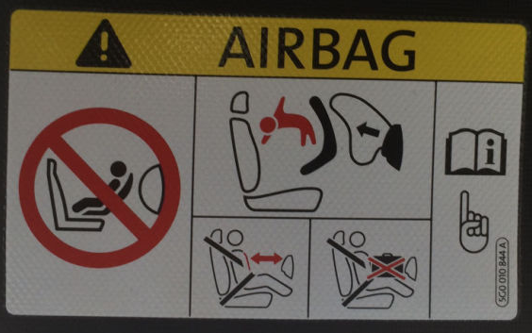

**Эта неадекватная информация не имеет отношения к безопасности ребенка и, следовательно, снижает ясность содержания, создавая конкретный риск для детей**

2. Текст с предупреждением не использовать обращенное назад детское удерживающее устройство на сиденье, защищенном активированной подушкой безопасности, должен быть включен в руководство по эксплуатации транспортного средства. Кроме того, такое предупреждение необходимо указывать на всех официальных языках страны или стран, где, как предполагается, может быть зарегистрировано транспортное средство. Однако транспортные средства определенных типов реализуются на рынке Европейского союза с указанием этого важного предупреждения только на одном официальном языке страны, куда автомобиль первоначально отправляется изготовителем. Поскольку задача обеспечения безопасности детей должна быть одной из самых приоритетных для всех автомобилестроителей, соответствующие требования следует разъяснять точнее.

3. Кроме того, представляется, что формулировка «изображения пиктограммы должны быть сгруппированы, должны быть точно такого же размера или больше» толкуется по-разному. В частности, данные изображения пиктограммы несколько отличаются от предписанных соответствующими правилами. По всей видимости, несмотря на четкие требования, допускаются измененные варианты, как это показано в примерах ниже.

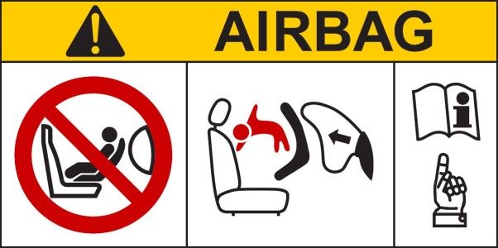

**Предупреждающая наклейка, предписанная правилами**

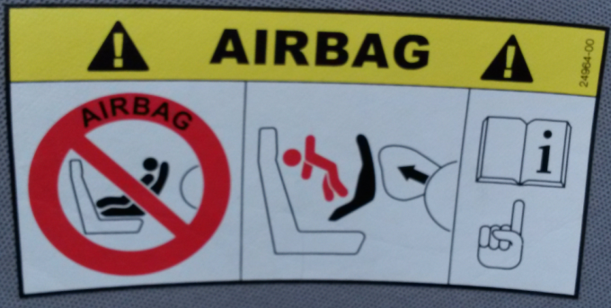 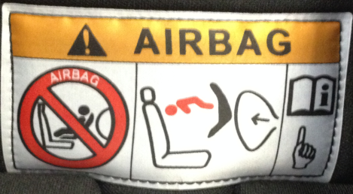

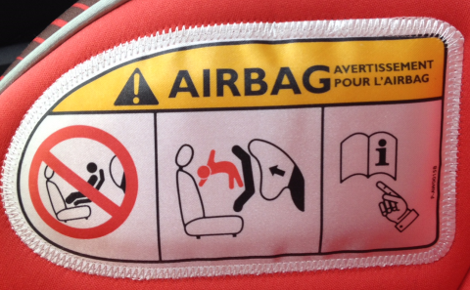 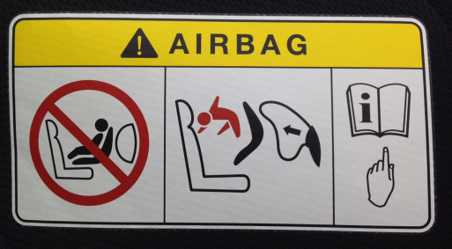

**Используемые на практике предупреждающие наклейки с измененными   
изображениями пиктограммы**

4. Лишь в весьма редких случаях предупреждающая наклейка соответствует установленным предписаниям.

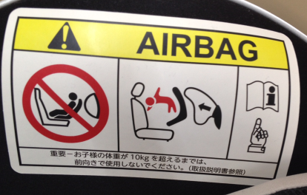

**Используемая на практике предупреждающая наклейка с точными изображениями пиктограммы и дополнительной информацией за пределами предписанной зоны**

5. Для обеспечения единообразной согласованной основы для всех тех, кто участвует в процессах разработки, производства и официального утверждения предупреждающих наклеек, представляется необходимым уточнить вопрос о допустимых и недопустимых отклонениях.

6. В интересах упрощения было предложено включить соответствующие положения только в Правила № 16, исключив их из правил № 94 и 137. Во избежание непреднамеренного исключения предупреждающей наклейки, предназначенной для защиты детей младшего возраста в автотранспортных средствах, в оба свода правил была включена динамическая ссылка на новые положения Правил № 16.

7. По возможности предлагается внести надлежащие предписания только в серии поправок к соответствующим правилам, в которых предусмотрены переходные положения, подлежащие применению в будущем.

1. \* В соответствии с программой работы Комитета по внутреннему транспорту на 2016−2017 годы (ECE/TRANS/254, пункт 159, и ECE/TRANS/2014/28/Add.1, направление работы 3.1) Всемирный форум будет разрабатывать, согласовывать и обновлять правила в целях улучшения характеристик транспортных средств. Настоящий документ представлен в соответствии с этим мандатом. [↑](#footnote-ref-1)